Практическое занятие № 6. Перевод чисел из одной системы счисления в другую с помощью Excel
Задания выслать на почту oksanadavydoff@mail.ru до 07.11!
Цель: сформировать умения и навыки перевода чисел из одной системы счисления в другую с помощью Excel.
Задания для выполнения:
- В программе Microsoft Excel пользуясь встроенными функциями =ОСТАТ() и =ОКРУГЛВНИЗ() создайте программу перевода из 10 в 2-ичную систему счисления, из 10 в 8-ичную систему счисления, из 10 в 16-ичную систему счисления.
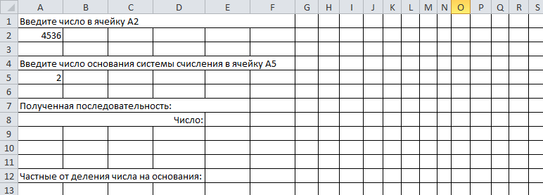
- Постройте таблицу как показано на рисунке:

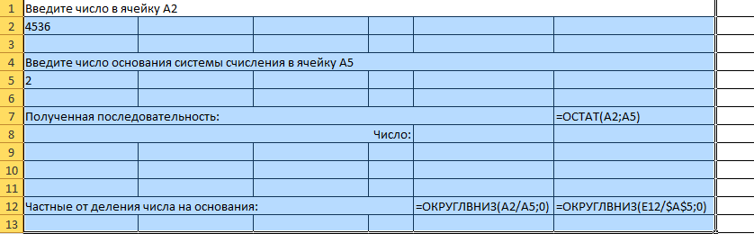
Перевести числа 10-ой системы счисления: 4536; 5463; 2364; 853; 2387; 965.

- В программе Microsoft Excel создайте программу перевода из 5-ичной, 16-ичной, 7-ичной систем счисления в 10-ичную.
- Воспользовавшись встроенным калькулятором, выполните действия:

1011111111₂ – 100000011₂
1110001110₂ – 100001011₂
11001010001₂ – 100111011₂
13302₈ - 11122₈
3АВ2₁₆ - ЗЕ2₁₆
10111101101₂ + 1000100101₂
153214₈ +73016₈
ВВ4₁₆ + 2F06₁₆
110000₂ * 101100₂
15602₈ * 102₈

63₁₆ * 53А₁₆
Результат выполненных действий запишите в тетрадь.

